健身需要遵循这4个原则，科学健身才能有效果

健身是一门科学，不是你想象的，跑一跑就瘦几斤，动一动就一身肌肉。

想要健身有效果，就得遵循科学的训练法则，用正确的方法开始锻炼，只有这样，才能有好的健身结果。

很多人在健身一段时间后，会抱怨没有效果，这样的结果是很让人沮丧的。

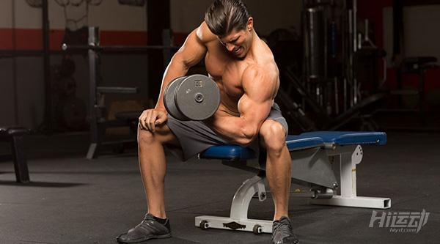

健身过程的正确与否，是会直接影响到健身结果的，而且健身是一个长期才会见到效果的事，在错误中，很多人是察觉不出来的，直到某天突然发现没有改变什么，才恍然大悟：自己做错了。

今天为大家分享4个关于健身的小知识，对大家肯定有帮助，共同学习吧。

一、先力量训练，再有氧减脂

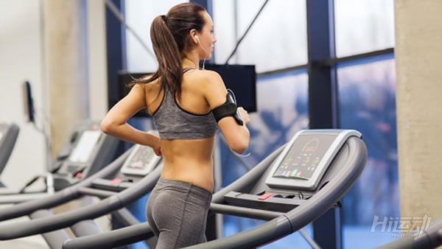

很多人认为有氧运动（跑步）就是消耗脂肪，所以先跑步消耗脂肪，再进行力量训练应该会比较有效。

可是人体的运作规律并没有你想的那么单纯，进行有氧运动时，身体不只会消耗脂肪，也会同时消耗葡萄糖。

葡萄糖是力量训练的能量来源，如果你跑步消耗了这些能量，再做力量训练就无法得到有效的功能，动作上就无法发挥到最好。

所以，为了让能量可以有效使用，一般建议先做力量训练，再做有氧运动。而且在力量训练消耗了糖类后，做有氧运动可以增加对脂肪的消耗量，效果也会增加。

如果新手觉得太累，避免身体能量供给系统互相干扰，可以一天力量训练，一天有氧运动，这样交叉进行的效果也是不错的。

二、全身训练胜过单一部位



有些人的训练计划中，只练腹肌，只练手臂或者胸肌，这样的做法是错误的。

身体是一个整体，不能只练自己喜欢的部位，身材比例匀称，才是最美的身材。

可以多练+少练，但绝不能只练+不练。

例如：你想要明显的肱二头肌，除了二头肌弯举之外，也记得要加入更多大肌群，全身性训练，如腿，背，胸肌以及几乎能练到全身的深蹲，硬举，划船等。

因为腿，背，胸等大肌群比起小肌肉，在训练中能刺激身体分泌更多有利于肌肉增长的生长激素。增加训练效果。

此外，全身性的动作调动身体参与的肌肉多，就能量消耗来说也是明显会多的，健身效果自然好。

如果你的训练计划过于单一，是时候为自己补足了，你健身效果不明显的原因就是这个了。

如下图：

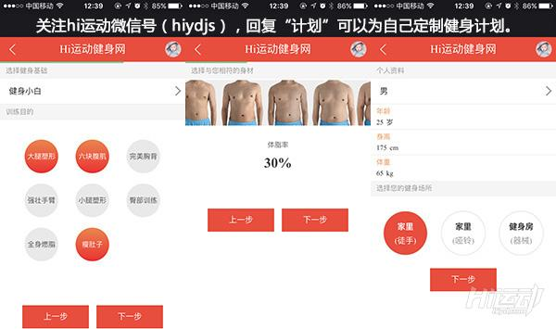

三、自由重量，取代器械训练



这里说的器械训练，是指那些固定了运动轨道的器械，并不是说所有的训练器械（像哑铃，杠铃这些增加负重的器械当然还是有用的。）

固定运动轨道的器械，通常是坐着操练，对于初学者来说，固定器械能够帮新手快速感觉到目标肌肉的发力，是非常好的入门方式。

但由于固定了发力轨道，身体不需要掌握平衡，对肌肉协同来说，没有什么帮助。

例如二头肌弯举，固定器械只需要把手肘靠在上面，用手来回做。

如果换成哑铃，手臂身体必须先维持稳定性，过程中身体才不会乱晃，参与的肌肉更多，身体协同性得到了加强。

如果你掌握了动作的要领，就应该选择自由重量训练，而不是继续用“省力”简单的固定器械了。

自由重量能给你更多的成长空间。

四、运动后的拉伸伸展



运动前热身，相信很多人都耳熏目染，只要要做了。

但运动后的拉伸训练，经常被人忽略，伸展不光冷却身体，缓和呼吸与体温，使血液能重新稳定分布全身，另一方面也能放松肌肉，避免肌肉变得紧绷，失去延展性，甚至影响关节活动范围。

想要维持长期的运动习惯，运动后拉伸步骤必不可少。

将心比心，你虐完身体那么长时间，不应该拉伸放松下肌肉吗？于心何忍！